Herramienta para crear sopas de letras y crucigramas
Publicado: 14 May 2010 ˑ Sección: Ladies ˑ 6 comentarios
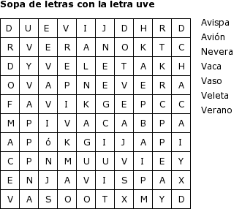Una amiga nos sugirió trabajar con el bingo. Otra, hace poco, nos escribía que ella ha utilizado las sopas de letras y nos animaba a usarla. Son ambos ejercicios muy interesantes para la alfabetización. ¡Gracias a ambas!
De momento, acabo de preparar algunos ejercicios de sopas de letras y crucigramas.
Lo he hecho con esta página llamada GenEmpire y que te permite generar sopas de letras, cartones de bingo, crucigramas y más juegos online y descargarlos en imagen.
El bingo lo estuvimos pensando entre Abierto y yo y creo que flipamos tanto inventando un concurso que… al final se ha quedado en nada.
De todas formas, creo que voy a intentar meter muchos juegos de estos en clase a partir de ahora con vistas a hacerles “el cuaderno Santillana”, el de verano, con juegos como estos para que les resulte más agradable.

